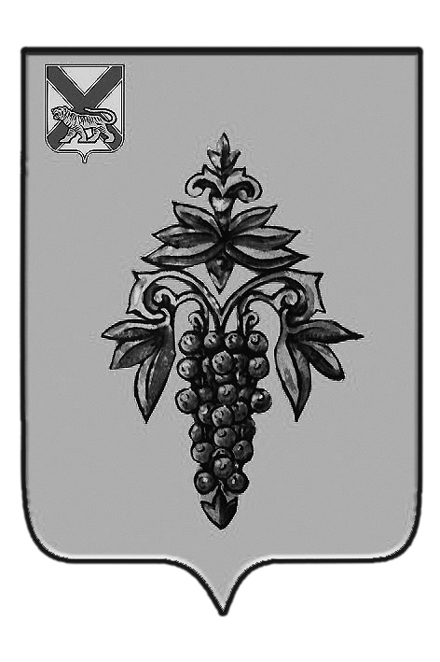

ДУМА

ЧУГУЕВСКОГО

МУНИЦИПАЛЬНОГО РАЙОНА

Р Е Ш Е Н И Е
От 28.08.2015г. |  |  | № 625
О присвоении звания «Почетный житель Чугуевского муниципального района»

В соответствии с Положением «О Почетном жителе Чугуевского муниципального района», Дума Чугуевского муниципального района

РЕШИЛА:

1. Принять решение «О присвоении звания «Почетный житель Чугуевского муниципального района».
2. Направить указанное решение главе Чугуевского муниципального района для подписания и опубликования.
3. Настоящее решение вступает в силу со дня его подписания.

Председатель Думы  Чугуевского муниципального района |  | П.И.Федоренко

ДУМА

ЧУГУЕВСКОГО

МУНИЦИПАЛЬНОГО РАЙОНА

Р Е Ш Е Н И Е
О присвоении звания «Почетный житель Чугуевского муниципального района»

Принято Думой Чугуевского муниципального района
«28» августа 2015 года

Статья 1.
Присвоить звание «Почетный житель Чугуевского муниципального района»:
Голодяевой Светлане Петровна – ветерану труда, пенсионеру, председателю общественной ветеранской организации Отдела внутренних дел по Чугуевскому району, жителю с.Чугуевка Чугуевского муниципального района;
Глушковой Людмиле Петровне - ветерану труда, пенсионеру, жителю с. Шумный Чугуевского муниципального района;
Кушнареву Николаю Алексеевичу – руководителю ООО «Стройсервис», жителю с.Чугуевка Чугуевского муниципального района.

Статья 2.
Настоящее решение подлежит официальному опубликованию.
Глава Чугуевского  муниципального района |  | А.А.Баскаков
«02» сентября 2015 г.
№ 625-НПА

